Çilek Kitaplar Tanıtım Bülteni
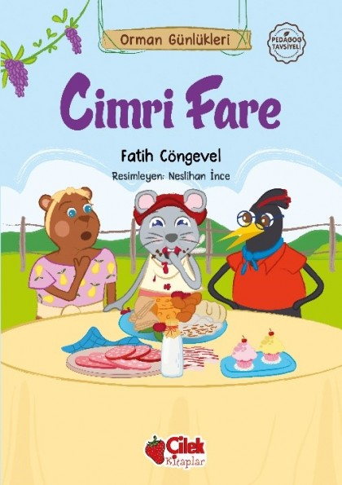 | Eser Adı: Cimri Fare-3  Yazar Adı: Fatih Cöngevel  Tür Serisi:  Cilt Bilgisi:  Kitap Dili: Türkçe  Eser Tipi: Orjinal  İç Sayfa: HOLMEN SB 65  Kapak: BRISTOL 230  Yan Kapak: YOK  Selefon Türü: MAT SELEFON  Basım Tarihi: 2025  Sayfa Sayısı: 0  Kitap Boyutları: 13,5 X 21 mm  ISBN No: 9786051185316  Etiket Fiyatı: 120,00 TL
Kitap Tanıtım Yazısı : (Arka Kapak)

“Cimri Fare”
Fark Edecek mi Hatasını?
Kıtır, yemek yemeyi çok seviyor. Ama komşularıyla paylaşmayı hiç sevmiyor.
Hatta bazen evde yokmuş gibi yapıyor.
Peki, sizce sahip olduğu her şeyi kaybeden bir farenin imdadına kim yetişir?
Bu eğlenceli hikâyede Cimri Fare, paylaşmanın ne kadar önemli olduğunu fark ediyor.
Çocukların karakter gelişimini, iletişim becerilerini ve sosyal davranışlarınıdesteklemek için hazırlanan Orman Günlükleri’nin bu kitabındayardımseverlik, empati ve komşuluk ilişkileri yer alıyor
Kitabın detay sayfasına buradan ulaşabilirsiniz :
https://www.hayatyayinlari.com/kitaplar/fatih-congevel-cimri-fare-3-2027.html
Çilek Kitaplar



